2010学年温州市高三(上)五校联考
物理试卷
(满分120分，考试时间110分钟，本次考试不得使用计算器)
说明:考试过程中不允许使用计算器 全卷g=10m/s²
一、单项选择题（本题共10小题，每小题4分。在每小题给出的四个选项中，只有
一项是符合题目要求的）
1．下图中四幅图片涉及物理学史上的四个重大发现，其中说法不正确的有（ ）
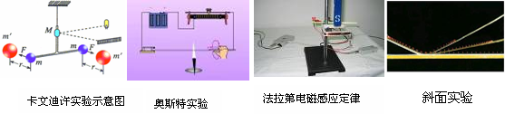
A.卡文迪许通过扭秤实验，测定出了万有引力常量
B.奥斯特通过实验研究，发现了电流的磁效应
C.法拉第通过实验研究，总结出法拉第电磁感应定律
D.牛顿根据理想斜面实验，提出力不是维持物体运动的原因

2、2010年广东亚运会，我国运动员陈一冰勇夺吊环冠军，为中国体育军团勇夺第一金，其中有一个高难度的动作就是先双手撑住吊环（设开始时两绳与肩同宽），然后身体下移，双臂缓慢张开到如图所示位置，则在两手之间的距离增大过程中，吊环的两根绳的拉力F_{T}(两个拉力大小相等)及它们的合力F的大小变化情况为（ ）
A．F_{T}增大，F不变 B．F_{T}增大，F增大
C．F_{T}增大，F减小 D．F_{T}减小，F不变
3、2010年7月25日早7时，美国“乔治•华盛顿”号核航母驶离韩南部釜山港赴东部海域参加军演，标志此次代号为“不屈的意志”的美韩联合军演正式开始。在现代兵器体系中，潜艇和航母几乎算得上是一对天生的冤家对头，整个二战期间，潜艇共击沉航母17艘，占全部沉没航母数量的40.5%。中国有亚洲最大的潜艇部队，拥有自行开发的宋级柴电动力潜艇和汉级核动力潜艇，核动力潜艇中核反应堆释放的核能被转化成动能和电能。核反应堆的工作原理是利用中子轰击重核发生裂变反应，释放出大量的核能。${}_{\text{92}}^{\text{235}}{}U+n→{}_{\text{56}}^{\text{141}}{}\text{Ba}+{}_{\text{36}}^{\text{92}}{}\text{Kr}+αX$ 以上方程是反应堆中发生的许多核反应中的一种，n为中子，X为待求粒子，$α$为X的个数，则：（ ）
A．X为质子 $α=3$ B．X为质子 $α=2$
C．X为中子 $α=2$ D．X为中子 $α=3$
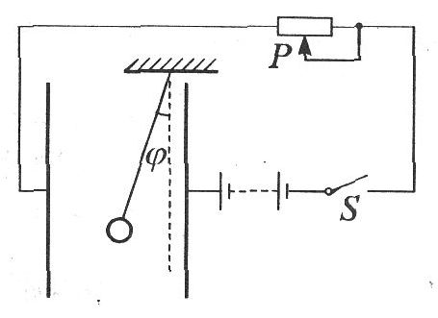
4、一带电小球悬挂在平行板电容器内部，闭合电键S，电容器充电后，悬线与竖直方向夹角为φ，如图所示。下列方法中能使夹角φ减小的是：（ ）
Ａ．保持电键闭合，使两极板靠近一些
Ｂ．保持电键闭合，使滑动变阻器滑片向右移动
Ｃ．保持电键闭合，使两极板远离一些
Ｄ．打开电键S，使两极板靠近一些
5、如图所示，水下光源S向水面A点发射一束光线，折射光线分别为a、b两束。则（ ）
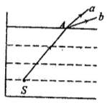
A．在水中a光的速度与b光的一样大
B．a，b两束光相比较，在真空中a光的波长较长
C．若保持入射点A位置不变，将入射光线顺时针旋转，从水面上方观察，a光先消失，
D．用同一双缝干涉实验装置分别用a，b光做实验，a光干涉
相邻条纹间距小于b光干涉条纹间距
6．现用电压为380V的正弦式交流电给额定电压为220V的电灯供电，以下电路中不可能使电灯正常发光的有（ ）
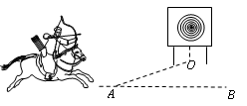
7．如下图所示，民族运动会上有一个骑射项目，运动员骑在奔弛的马背上沿跑道AB运动，拉弓放箭射向他左侧的固定目标。假设运动员骑马奔驰的速度为v₁，运动员静止时射出的箭速度为v₂，跑道离固定目标的最近距离OA=d。若不计空气阻力的影响，要想命中目标且射出的箭在空中飞行时间最短，则 ( )
A．运动员放箭处离目标的距离为$\frac{\sqrt{v_{1}^{2}+v_{2}^{2}}}{v_{2}}d$B．运动员放箭处离目标的距离为$\frac{v_{1}}{v_{2}}d$
C．箭射到靶的最短时间为$\frac{d}{v_{1}}$ D．箭射到靶的最短时间为$\frac{d}{\sqrt{v_{2}^{2}−v_{1}^{2}}}$
8．如图所示，实线是电场中一簇方向已知的电场线，虚线是一个带电粒子通过该电场区域时的运动轨迹，a、b是运动轨迹上的两点，若带电粒子只受电场力作用，根据此图作出的判断是（ ）
a
b
A．带电粒子带正电
B．带电粒子一定是从a向b运动的
C．带电粒子在b点的加速度大于在a点的加速度
D．带电粒子在b点的电势能大于在a点的电势能
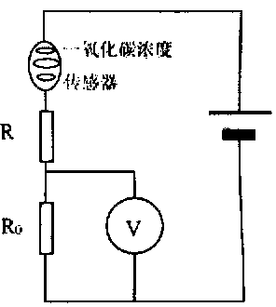
9．氧化锡传感器主要用于汽车尾气中一氧化碳浓度的检测。它的电阻随一氧化碳浓度的变化而变化，在如图 所示的电路中，不同的一氧化碳浓度对应着传感器的不同电阻，这样，显示仪表的指针就与一氧化碳浓度有了对应关系，观察仪表指针就能判断一氧化碳是否超标。有一种氧化锡传感器，其电阻的倒数与一氧化碳的浓度成正比，那么，电压表示数U与一氧化碳浓度C之间的对应关系正确的是 （ ）
A．U越大，表示C越大，C与U成正比
B．U越大，表示C越小，C与U成反比
C．U越大，表示C越大，但是C与U不成正比
D．U越大，表示C越小，但是C与U不成反比
10、如图所示，边长为L、总电阻为R的正方形线框abcd放置在光滑水平桌面上，其bc边紧靠磁感强度为B、宽度为2L、方向竖直向下的有界匀强磁场的边缘。现使线框以初速度v₀匀加速通过磁场，下列图线中能定性反映线框从进入到完全离开磁场的过程中，线框中的感应电流的变化的是（ ）
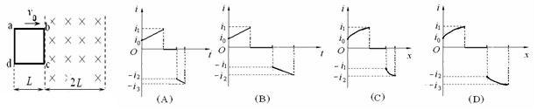
二、选择题（本题共4小题，每小题4分，在每小题给出的四个选项中有可能有多个选项正确）
11、2010年10月1日18时59分，搭载着嫦娥二号卫星的长征三号丙运载火箭在西昌卫星发射中心成功发射，中国探月工程二期揭开序幕。沿着奔月“快速路”，嫦娥二号不再像一号那样在环绕地球的椭圆轨道上“逗留”数天，而是直接从地月转移轨道飞向月球，直接奔月只需要7天。除此之外，这颗卫星环月飞行的高度由嫦娥一号的200公里变为100公里，距月球更近。假设两颗卫星的环月探测轨道均为圆周，则在各自环月探测轨道上，（ ）
A.嫦娥二号的运行线速度比嫦娥一号的小
B.嫦娥二号的运行周期比嫦娥一号的小
C.嫦娥二号的运行加速度比嫦娥一号的大
D.卫星处于失重状态科网
12、新中国成立60周年，在天安门广场进行十年一次的大阅兵仪式，各个部队和军种都在紧张的演练，在空军演练中，某空降兵从飞机上跳下，他从跳离飞机到落地的过程中沿竖直方向运动的v–t图像如图所示，则下列说法正确的是（ ）
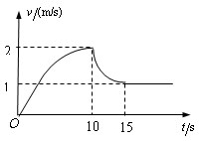
A．0~10s内空降兵和伞整体所受重力大于空气阻力，10~15整体所受重力小于空气阻力
B．0~10s内做加速度逐渐减小的加速运动动，10~15s内做加速度增大的减速运动
C．第10s末打开降落伞，以后做匀减速运动至第15s末
D．10s末~15s末加速度方向竖直向上，加速度的大小在逐渐减小
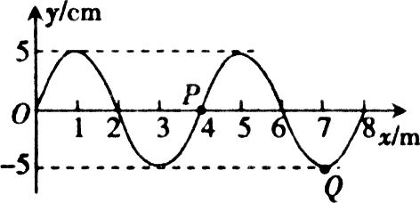
13、图示为一列在均匀介质中传播的简谐横波在某时刻的波形图，波速为2 m/s，此时P点
振动方向沿y轴负方向，则（ ）
A．机械波传播的方向沿X轴正方向
B．P点的振幅比Q点的小
C．经过△t=4 s，质点P将向右移动8 m
D．经过△t=4 s，质点Q通过的路程是0.4 m
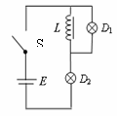
14．如图所示，E为电池，L是直流电阻可忽略不计、自感系数足够大的线圈，D₁、D₂是两个完全相同的灯泡，S是控制电路的开关。对于这个电路，下列说法正确的是 （ ）
A．刚闭合S的瞬间，灯泡D₁、D₂的亮度相同
B．刚闭合S的瞬间，灯泡D₂比灯泡 D₁亮
C．闭合S待电路达到稳定后，D₁熄灭，D₂比S刚闭合时亮
D．闭合S待电路达到稳定后，再将S断开，D₂立即熄灭，D₁先变比S刚闭合时亮，后逐渐变暗。
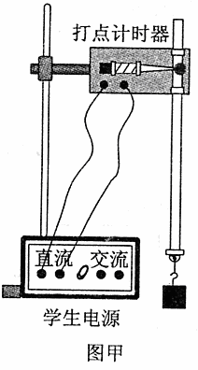
三、实验题（9+15分）
15、某同学利用下图甲的实验装置测量重力加速度。
（1）该同学开始实验时情形如图甲所示，接通电源释放纸带。请指出该同学在实验操作中存在的两处明显错误或不当的地方：① ；② 。
（2）该同学经修改错误并正确操作研究从静止开始下落的物体所受阻力的情况，得到如图所示的纸带（A、B、C、D、E均为相邻的打点），测出A、C间的距离为14.77cm，点C、E间的距离为16.33cm。已知当地重力加速度为10m/s²，重锤质量为m=1.0kg，设重锤所受阻力大小不变。在从A下落到E的过程中，阻力大小为 ________N。（已知电源的频率为50HZ）
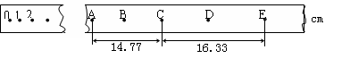

16、利用如图所示的电路测定干电池的电动势和内电阻，提供的器材有：
待测干电池两节，每节干电池的电动势均约为 1.5V，内阻均约为0.2Ω

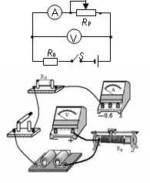
直流电压表V（量程0～3V，内阻很大）
直流电流表A（量程0～0.6～3A，内阻忽略不计）
定值电阻R₀=4Ω；滑动变阻器R_{P}（阻值范围0～20Ω，
允许最大电流2A）开关一个，导线若干
（1）请根据实验原理图，把右边的实物图连接完整
(电流表量程必须选择正确)
（2）某同学利用该电路完成实验时，闭合电键后，发现无论怎样调节变阻器的滑片，电流表A保持一定的示数不变，电压表的示数维持在2.4V左右。由此可判断故障应是 （填选项前的字母）
A．电流表A烧毁断路
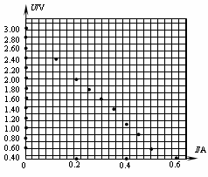
B．定值电阻R₀断路
C．滑动变阻器R_{P}滑片与电阻线之间断开
D．滑动变阻器的电阻线断开
(3)故障排除后进行实验，记录了几组电压表和电流表的示数如下表：利用表格中的数据描点如图，请讲各点绘图

(4)请进一步根据描出的图得出两节干电池总的电动势值为________V，干电池的总内阻为__________Ω。

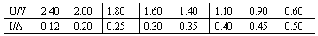

四、计算题（10+14+16分）
17（10分）在国庆60周年阅兵式中，某直升飞机在地面上空某高度A位置处于静止状态待命，要求该机零时刻由静止状态沿水平方向做匀加速直线运动，经过AB段加速后，进入BC段的匀速受阅区，经过t时间到达C位置，己知：AB段长为L₁、BC段长度为L₂。
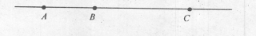
求：（1）直升飞机在BC段的速度大小；
（2）在AB段做匀加速直线运动时的加速度大小。

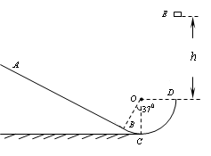
18、（15分）如图所示，在竖直平面内，粗糙的斜面轨道AB的下端与光滑的圆弧轨道BCD相切于B， C是最低点，圆心角∠BOC=37°，D与圆心O等高，圆弧轨道半径R=1.0m，现有一个质量为m=0.2kg可视为质点的小物体，从D点的正上方E点处自由下落，DE距离h＝1.6m，物体与斜面AB之间的动摩擦因数μ=0.5。取sin37º=0.6，cos37º=0.8， g=10m/s²。求：
⑴物体第一次通过C点时轨道对物体的支持力F_{N}的大小；
⑵要使物体不从斜面顶端飞出，斜面的长度L_{AB}至少要多长；
⑶若斜面已经满足（2）要求，物体从E点开始下落，直至最后在光滑圆弧轨道做周期性运动，在此过程中系统因摩擦所产生的热量Q的大小。

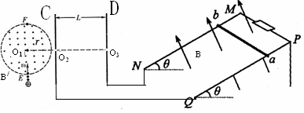
19、（18分）如图所示，半径为、圆心为O₁的虚线所围的圆形区域内存在垂直纸面向外的匀强磁场，在磁场右侧有一坚直放置的平行金属板C和D，两板间距离为L，在MN板中央各有一个小孔O₂、O₃。O₁、O₂、O₃在同一水平直线上，两根足够长的直金属导轨MN、PQ平行放置在倾角为θ的绝缘斜面上，两导轨间距也为L。M、P两点间接有阻值为R的电阻。一根质量为m的均匀直金属杆ab放在两导轨上，并与导轨垂直，闭合回路（导轨与导体棒的电阻不计）。整套装置处于匀强磁场中，磁场的磁感应强度为B，磁场方向垂直于斜面向上。整个装置处在真空室中，有一电荷量为+q、质量为m的粒子（重力不计），以速率v₀从圆形磁场边界上的最低点沿半径方向射入圆形磁场区域，最后从小孔O₃射出。现释放导体棒ab，其沿着斜面下滑后开始匀速运动，此时仍然从点沿半径方向射入圆形磁场区域的相同粒子恰好不能从O₃射出，而从圆形磁场的最高点F射出。求：
（1）圆形磁场的磁感应强度B/。
（2）导体棒的质量M。
（3）棒下落h的整个过程中，导体棒ab克服安培力做的功为多少？

2010学年第一学期温州五校高三第二次月考联考
高三物理参考答案及评分标准（满分120分，考试时间：110分钟）
命题：龙港高级中学 陈卫国(13587848202) 审核：杨宗盛
一、单项选择题（本题共10小题，每小题4分，共40分．每小题只有一个选项符合题意）
题号 | 1 | 2 | 3 | 4 | 5 | 6 | 7 | 8 | 9 | 10
答案 | D | A | D | C | B | D | A | D | C | A
二、二、选择题（本题共4小题，每小题4分，在每小题给出的四个选项中有可能有多个选项正确）
题号 | 11 | 12 | 13 | 14
答案 | BCD | AD | AD | ACD
三、实验题（9+15分）
15. （9分每空3分）
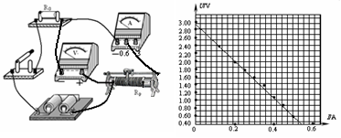
（1）打点计时器接了直流电；重物离打点计时器太远。(2). 0.25N .
16、 （12分）(1)电路连接（3分）
(2) C．（3分）
(3) （3分）
(4) 2.90－3.00 0.7左右（6分）
四、计算题（10+14+16分）
17、（10分）解：（1）设在BC段的速度为V、通过AB的时间为t1
则在AB段：X_{AB}=Vt₁/2= L₁ （2分）
在BC段: L₂=Vt₂ （2分） t₂+t₂=t （1分）
所以：V=(L₂+2L₁)/t （1分）
(2)在AB段作匀加速直线运动时的加速度：a=V²/2L₁ （2分）
所以：a= (L₂+2L₁)²/2 L₁t²（2分）
18.（14分）⑴物体从E到C，由能量守恒得：$\text{mg}(h+R)=\frac{1}{2}{\text{mv}}_{C}^{2}$ ① ----（2分）
在C点，由牛顿第二定律得：$F_{N}−\text{mg}=m\frac{v{}_{C}^{2}{}}{R}$ ② ----（2分）
联立①、②解得 F_{N}=12.4(N) -------------------------（1分）

⑵从E～D～C～B～A过程，由动能定理得
$W_{G}−W_{f}=0$ ③ -------------------------（1分）
$W_{G}=\text{mg}\left[\left(h+R\text{cos}\text{37}°\right)−L_{\text{AB}}\text{sin}\text{37}°\right]$ ④ -------------------------（1分）
$W_{f}=μ\text{mg}\text{cos}\text{37}°L_{\text{AB}}$ ⑤ -------------------------（1分）
联立③、④、⑤解得L_{AB}=2.4(m) ------------------------（1分）
⑶因为，mgsin37 º＞μmgcos37 º （或μ＜tan37 º）
所以，物体不会停在斜面上。物体最后以C为中心，B为一侧最高点沿圆弧轨道做往返运动。 --------------（2分）
从E点开始直至稳定，系统因摩擦所产生的热量
Q=△E_{P} ⑥ ---------（1分）
△E_{P}=mg（h+Rcos37 º） ⑦-------（1分）
联立⑥、⑦解得Q=4.8（J） -------------------------（1分）
19、（16分）解：（1）在圆形磁场中做匀速圆周运动，由几何关系可以知道半径为r,(2分)
洛仑兹力提供向心力 （2分）得$B^{'}=\frac{{\text{mv}}_{0}}{\text{qr}}$ （1分）
（2）根据题意粒子恰好不能从O₃射出的条件为$\frac{1}{2}{\text{mv}}_{0}^{2}={\text{qU}}_{\text{PQ}}$ （2分）
导体棒做匀速运动时，$\text{Mg}\text{sin}θ=\text{BIL}=\frac{{\text{BLU}}_{\text{PQ}}}{R}$ （2分）
解得 $M=\frac{\text{BLm}}{2\text{gqR}\text{sin}θ}v_{0}^{2}$ （1分）
（3）导体棒匀速运动时，速度大小为，则 （2分）
代入②中得： （1分）
由能量守恒：$W_{克F安}=\text{Mgh}\text{sin}θ−\frac{1}{2}{\text{Mv}}_{m}^{2}$ （2分）
解得$W_{克F安}=\frac{\text{BLmh}}{2\text{qR}}v_{0}^{2}\text{sin}θ−\frac{m^{3}v_{0}^{6}}{\text{16}{\text{gBLRq}}^{3}}$ （1分）

